**19.3 Практическая работа Сетка**

Поздравляем! Вы создали свое первое приложение с прокручиваемым списком. Теперь вы готовы применить полученные знания на практике.

В некоторых разделах может потребоваться использование составных элементов или модификаторов, которых вы, возможно, раньше не видели. В таких случаях смотрите **ссылки** , доступные для каждой проблемы, где вы можете найти ссылки на документацию, связанную с модификаторами, свойствами или составными объектами, с которыми вы не знакомы. Вы можете прочитать документацию и определить, как включить эти концепции в приложение. Способность понимать документацию — это важный навык, который вам следует развивать для расширения своих знаний.

Предварительные условия

* Выполнить лабораторную 18

Ресурсы

Для завершения кода для этих практических задач вам потребуются следующие ресурсы.

* [Тематические изображения](https://github.com/google-developer-training/basic-android-kotlin-compose-training-courses/blob/main/topics.zip) . Эти изображения представляют каждую тему в списке.
* [ic_grain.xml](https://raw.githubusercontent.com/android/compose-samples/main/Owl/app/src/main/res/drawable/ic_grain.xml) . Это декоративный значок, который появляется рядом с количеством курсов по теме.

Что ты построишь

В этих практических задачах вы создадите приложение **«Курсы»** с нуля. Приложение **«Курсы»** отображает список тем курса.

Практические задачи разделены на разделы, в которых вы будете строить:

* Класс данных темы курса:

Данные темы будут содержать изображение, имя и количество связанных курсов по этой теме.

* Составной объект для представления элемента сетки темы курса:

В каждом элементе темы будет отображаться изображение, название, количество связанных курсов и декоративный значок.

* Составной элемент для отображения сетки элементов тем курса.

Окончательное приложение будет выглядеть так:

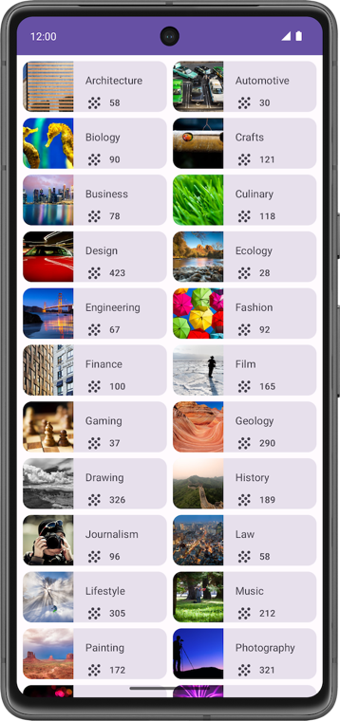

## [2. Начните работу](https://developer.android.com/codelabs/basic-android-kotlin-compose-practice-grid?continue=https%3A%2F%2Fdeveloper.android.com%2Fcourses%2Fpathways%2Fandroid-basics-compose-unit-3-pathway-2%23codelab-https%3A%2F%2Fdeveloper.android.com%2Fcodelabs%2Fbasic-android-kotlin-compose-practice-grid#1)

Создайте новый проект с шаблоном **Empty Activity** и минимум 24 SDK.

## [3. Класс данных темы](https://developer.android.com/codelabs/basic-android-kotlin-compose-practice-grid?continue=https%3A%2F%2Fdeveloper.android.com%2Fcourses%2Fpathways%2Fandroid-basics-compose-unit-3-pathway-2%23codelab-https%3A%2F%2Fdeveloper.android.com%2Fcodelabs%2Fbasic-android-kotlin-compose-practice-grid#2) [(Topic data class](https://developer.android.com/codelabs/basic-android-kotlin-compose-practice-grid?continue=https%3A%2F%2Fdeveloper.android.com%2Fcourses%2Fpathways%2Fandroid-basics-compose-unit-3-pathway-2%23codelab-https%3A%2F%2Fdeveloper.android.com%2Fcodelabs%2Fbasic-android-kotlin-compose-practice-grid#2))

В этом разделе вы создадите класс для хранения данных по каждой теме курса.

Взгляните на элементы из финальной версии приложения.

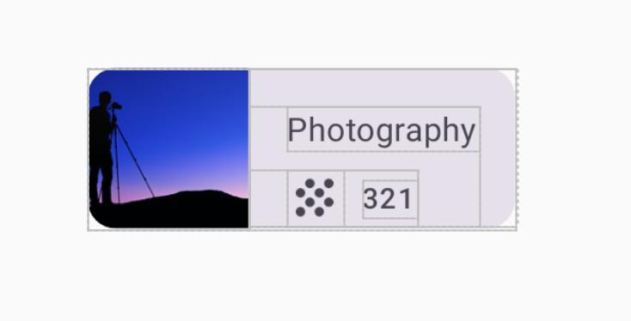

Каждая тема курса содержит три части уникальной информации. Используя уникальное содержимое каждого элемента в качестве ссылки, создайте класс для хранения этих данных.

## [4. Источник данных](https://developer.android.com/codelabs/basic-android-kotlin-compose-practice-grid?continue=https%3A%2F%2Fdeveloper.android.com%2Fcourses%2Fpathways%2Fandroid-basics-compose-unit-3-pathway-2%23codelab-https%3A%2F%2Fdeveloper.android.com%2Fcodelabs%2Fbasic-android-kotlin-compose-practice-grid#3) [(Data source](https://developer.android.com/codelabs/basic-android-kotlin-compose-practice-grid?continue=https%3A%2F%2Fdeveloper.android.com%2Fcourses%2Fpathways%2Fandroid-basics-compose-unit-3-pathway-2%23codelab-https%3A%2F%2Fdeveloper.android.com%2Fcodelabs%2Fbasic-android-kotlin-compose-practice-grid#3))

В этом разделе вы создаете набор данных для сетки курсов.

Скопируйте следующие элементы в **app/src/main/res/values/strings.xml** :

<string name="architecture">Architecture</string>  
<string name="crafts">Crafts</string>  
<string name="business">Business</string>  
<string name="culinary">Culinary</string>  
<string name="design">Design</string>  
<string name="fashion">Fashion</string>  
<string name="film">Film</string>  
<string name="gaming">Gaming</string>  
<string name="drawing">Drawing</string>  
<string name="lifestyle">Lifestyle</string>  
<string name="music">Music</string>  
<string name="painting">Painting</string>  
<string name="photography">Photography</string>  
<string name="tech">Tech</string>

Создайте пустой файл с именем **DataSource.kt** . Скопируйте следующий код в файл:

object DataSource {  
    val topics = listOf(  
        Topic(R.string.architecture, 58, R.drawable.architecture),  
        Topic(R.string.crafts, 121, R.drawable.crafts),  
        Topic(R.string.business, 78, R.drawable.business),  
        Topic(R.string.culinary, 118, R.drawable.culinary),  
        Topic(R.string.design, 423, R.drawable.design),  
        Topic(R.string.fashion, 92, R.drawable.fashion),  
        Topic(R.string.film, 165, R.drawable.film),  
        Topic(R.string.gaming, 164, R.drawable.gaming),  
        Topic(R.string.drawing, 326, R.drawable.drawing),  
        Topic(R.string.lifestyle, 305, R.drawable.lifestyle),  
        Topic(R.string.music, 212, R.drawable.music),  
        Topic(R.string.painting, 172, R.drawable.painting),  
        Topic(R.string.photography, 321, R.drawable.photography),  
        Topic(R.string.tech, 118, R.drawable.tech)  
    )  
}

## [5. Элемент сетки тем](https://developer.android.com/codelabs/basic-android-kotlin-compose-practice-grid?continue=https%3A%2F%2Fdeveloper.android.com%2Fcourses%2Fpathways%2Fandroid-basics-compose-unit-3-pathway-2%23codelab-https%3A%2F%2Fdeveloper.android.com%2Fcodelabs%2Fbasic-android-kotlin-compose-practice-grid#4) ([Topic grid item](https://developer.android.com/codelabs/basic-android-kotlin-compose-practice-grid?continue=https%3A%2F%2Fdeveloper.android.com%2Fcourses%2Fpathways%2Fandroid-basics-compose-unit-3-pathway-2%23codelab-https%3A%2F%2Fdeveloper.android.com%2Fcodelabs%2Fbasic-android-kotlin-compose-practice-grid" \l "4))

Создайте составной элемент для представления элемента сетки темы.

Финальный скриншот

После завершения реализации макет элемента вашей темы должен соответствовать снимку экрана ниже:



Характеристики пользовательского интерфейса

Используйте следующие спецификации пользовательского интерфейса:

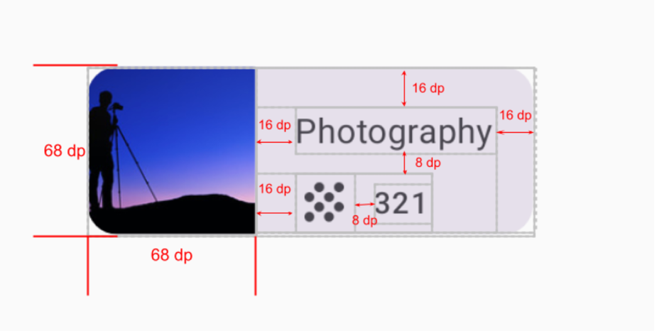

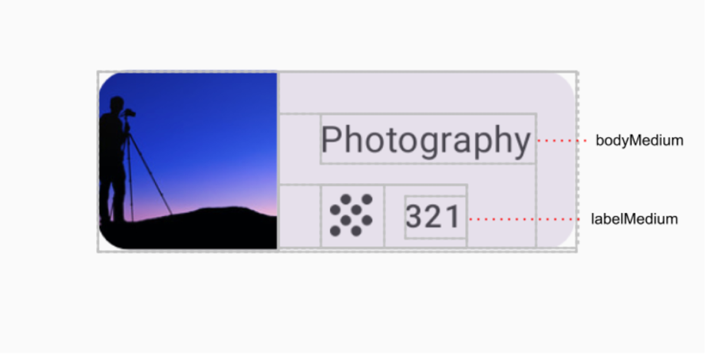

[Стилизация текста](https://developer.android.com/jetpack/compose/themes/material#text-styles)

**Подсказка:** какой составной объект располагает своих дочерних элементов вертикально, а какой — горизонтально?

Рекомендации

* [Типография](https://developer.android.com/reference/kotlin/androidx/compose/material/Typography)
* [Стандартные компоненты компоновки](https://developer.android.com/jetpack/compose/layouts/basics#standard-layouts)
* [Box](https://developer.android.com/reference/kotlin/androidx/compose/foundation/layout/package-summary#Box(androidx.compose.ui.Modifier))макет
* [Column](https://developer.android.com/reference/kotlin/androidx/compose/foundation/layout/package-summary#Column(androidx.compose.ui.Modifier,androidx.compose.foundation.layout.Arrangement.Vertical,androidx.compose.ui.Alignment.Horizontal,kotlin.Function1))макет
* [Row](https://developer.android.com/reference/kotlin/androidx/compose/foundation/layout/package-summary#Row(androidx.compose.ui.Modifier,androidx.compose.foundation.layout.Arrangement.Horizontal,androidx.compose.ui.Alignment.Vertical,kotlin.Function1))макет
* [aspectRatio](https://developer.android.com/reference/kotlin/androidx/compose/foundation/layout/package-summary#(androidx.compose.ui.Modifier).aspectRatio(kotlin.Float,kotlin.Boolean))
* [painterResource](https://developer.android.com/jetpack/compose/resources#vector-assets)

[6. Сетка курсов](https://developer.android.com/codelabs/basic-android-kotlin-compose-practice-grid?continue=https%3A%2F%2Fdeveloper.android.com%2Fcourses%2Fpathways%2Fandroid-basics-compose-unit-3-pathway-2%23codelab-https%3A%2F%2Fdeveloper.android.com%2Fcodelabs%2Fbasic-android-kotlin-compose-practice-grid#5) **(**Courses grid**)**

После создания элемента сетки тем его можно использовать для создания сетки тем курса.

В этом упражнении вы используете составной элемент сетки, чтобы создать сетку с двумя столбцами.

Финальный скриншот

После завершения реализации ваш дизайн должен соответствовать скриншоту ниже:

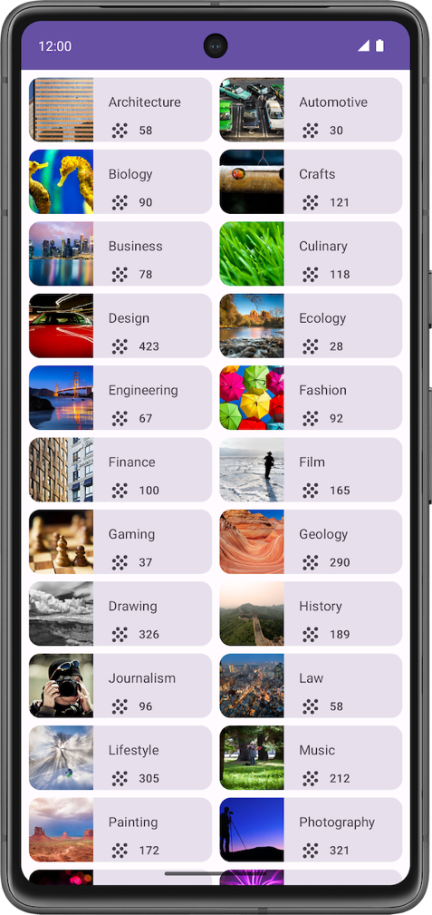

спецификация пользовательского интерфейса

Используйте следующие спецификации пользовательского интерфейса:

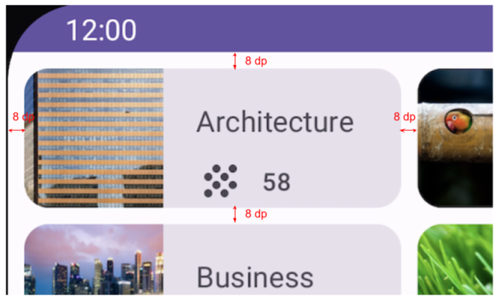

Рекомендации

* [Списки и сетки](https://developer.android.com/jetpack/compose/lists#grids)
* [Фиксированные ячейки сетки](https://developer.android.com/reference/kotlin/androidx/compose/foundation/lazy/grid/GridCells.Fixed)
* [Списки: интервал между контентом](https://developer.android.com/jetpack/compose/lists#content-spacing)
* [Codelab: добавление прокручиваемого списка](https://developer.android.com/codelabs/basic-android-kotlin-compose-training-add-scrollable-list)